

Inserir Grupo de Faturamento
O objetivo desta funcionalidade é inserir um novo grupo de faturamento que será utilizado no sistema GSAN. Ela pode ser acessada através do caminho: GSAN > Faturamento > Grupo > Inserir Grupo de Faturamento.
Feito isso, o sistema acessa a tela a seguir:

Observação
Informamos que os dados exibidos nas telas a seguir são fictícios, e não retratam informações de clientes.
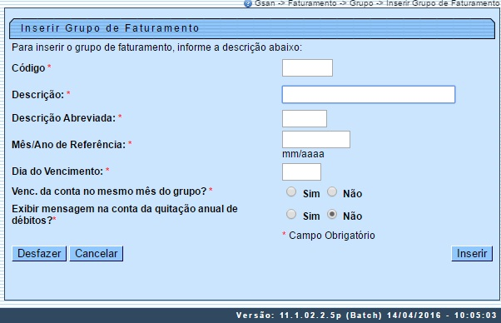
Acima, preencha todos os campos obrigatórios (para orientações sobre o preenchimento dos campos clique aqui) e clique no botão . Feito isso, o sistema efetua algumas verificações de consistências:
- Preenchimento dos campos:
  - Caso o usuário não informe ou selecione o conteúdo de algum campo necessário à inclusão da forma de arrecadação, será exibida a mensagem Informe «nome do campo que não foi preenchido ou selecionado».
- Existência do grupo de faturamento:
  - Caso a descrição do grupo de faturamento já exista no sistema, será exibida a mensagem Grupo de Faturamento de descrição «descrição do grupo de faturamento » já existe no cadastro.
- Sucesso da operação:
  - Caso o código de retorno da operação efetuada no banco de dados seja diferente de zero, será exibida a mensagem conforme o código de retorno.
- Validar mês/ano de referência:
  - Caso o mês/ano de referência esteja inválido, será exibida a mensagem Mês/Ano de referência inválido.
- Validar Dia do Vencimento:
  - Validar o dia de vencimento obrigatório para o grupo de faturamento.

Informar Datas de Vencimento Alternativo para o Grupo de Faturamento
Caso o parâmetro Quantidade de dias para vencimento alternativo esteja ativo e diferente de nulo, o sistema visualiza o campo Dia do Vencimento Alternativo. Ao lado deste, um calendário com os 31 dias do mês corrente onde opcionalmente podem ser informadas as datas de vencimento alternativo para o grupo de faturamento em questão:
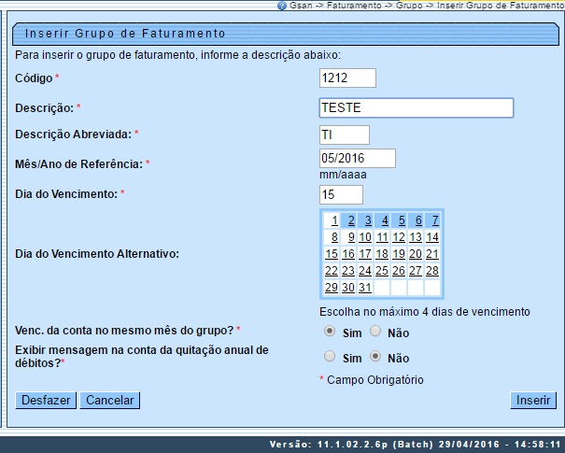
Atenção: Tanto a visualização do calendário quanto a quantidade de dias de vencimento alternativo possíveis de ser selecionados são definidas via parâmetro. Caso a quantidade de dias exceda o definido previamente, o sistema exibe a mensagem abaixo, retornando para o passo correspondente no fluxo principal:
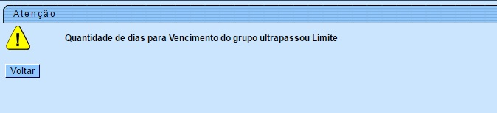

Preenchimento dos Campos
Campo | Preenchimento dos Campos
Código | Campo obrigatório - Informe o código do grupo, com no máximo 4 (quatro) dígitos.
Descrição | Campo obrigatório - Informe a descrição do grupo, com no máximo 25 (vinte e cinco) caracteres.
Descrição Abreviada | Campo obrigatório - Informe a descrição abreviada do grupo, com no máximo 3 (três) caracteres.
Mês/Ano de Referência | Campo obrigatório - Informe o mês e o ano de referência, formato mm/aaaa.
Dia do Vencimento | Campo obrigatório - Informe o dia de vencimento obrigatório para o grupo de faturamento, com no máximo 2 (dois) dígitos.
Dia do Vencimento Alternativo | Campo visualizado caso o parâmetro Quantidade de dias para vencimento alternativo esteja ativo e diferente de nulo. No calendário com os 31 dias do mês corrente ao lado do campo, selecione as datas de vencimento alternativo para o grupo de faturamento em questão, de acordo com a quantidade máxima permitida.
Venc. da Conta no Mesmo Mês do Grupo? | Campo obrigatório - Selecione a opção “Sim” para indicar que o vencimento da conta ocorrerá no mês do vencimento do grupo, caso contrário, informe “Não”.
Exibir Mensagem na Conta da Quitação Anual de Débito? | Campo obrigatório - Selecione a opção “Sim” para indicar a geração de mensagem de quitação anual de débito na conta, caso contrário, informe “Não”.

Tela de Sucesso
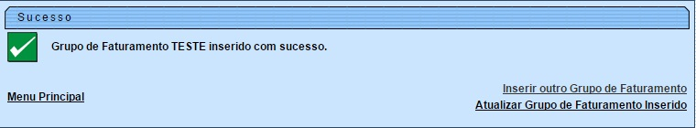

Funcionalidade dos Botões
Botão | Descrição da Funcionalidade
 | Ao clicar neste botão, o sistema desfaz o último procedimento realizado.
 | Ao clicar neste botão, o sistema cancela a operação e retorna à tela principal.
 | Ao clicar neste botão, o sistema comanda a inserção do novo grupo de faturamento.
Clique aqui para retornar ao Menu Principal do GSAN

